

RÉPUBLIQUE DÉMOCRATIQUE ET POPULAIRE D'ALGÉRIE
MINISTÈRE DE L'ENSEIGNEMENT SUPÉRIEUR ET DE LA RECHERCHE SCIENTIFIQUE
UNIVERSITÉ D'ABBES LAGHROUR KHENCHELA
FACULTÉ DES SCIENCES DE LA NATURE ET DE LA VIE
DÉPARTEMENT D'ÉCOLOGIE ET ​​D'ENVIRONNEMENT

Investigation OSINT et cartographie de l’infrastructure
Etudiante : Marmouchi Dalia
Module : Cybercriminalite
Prof : Massaoudi Nabil
Année académique: 2025/2026

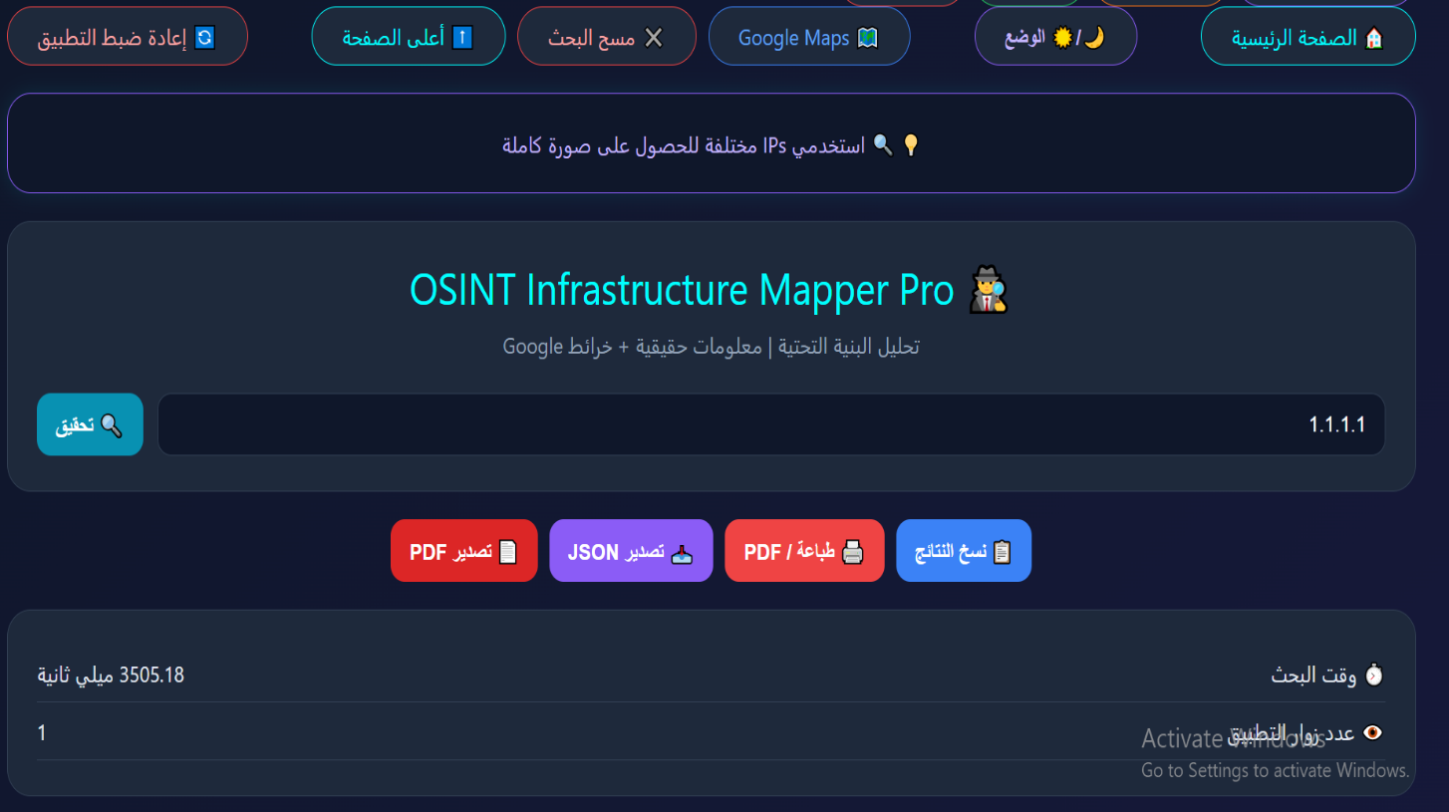

Introduction :
Cette application a pour objectif d’analyser les adresses IP en utilisant les techniques OSINT afin de collecter des informations de sécurité à partir de sources ouvertes. Elle permet de récupérer des données telles que la localisation géographique, le fournisseur d’accès Internet et les ports ouverts, puis d’afficher les résultats de manière claire et structurée tout en évaluant le niveau de risque. 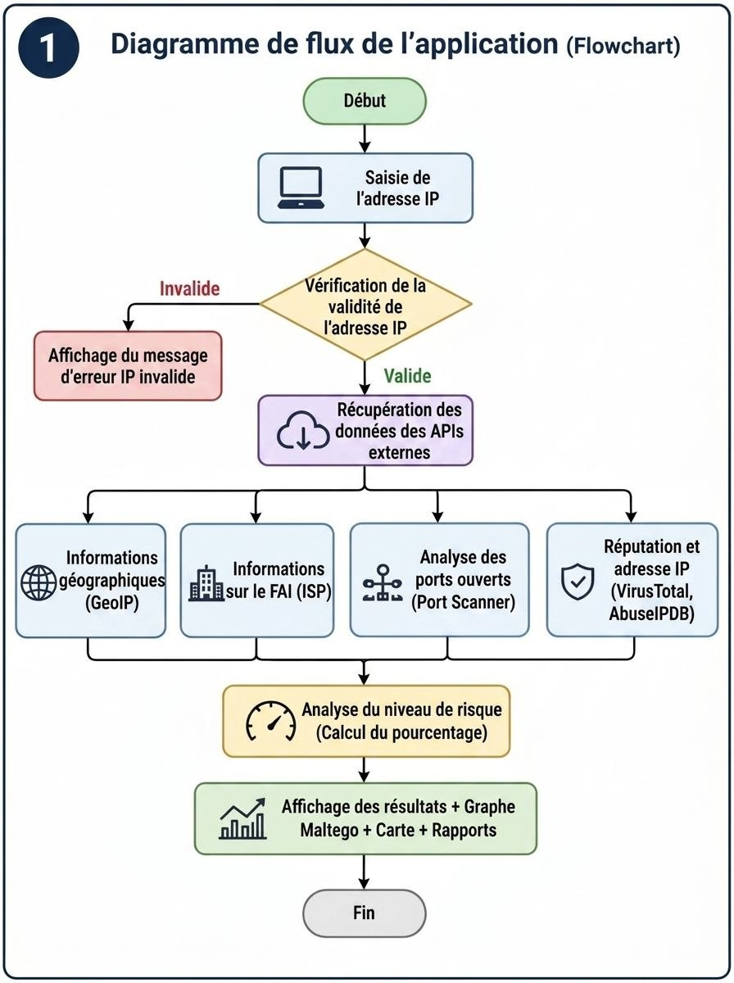
Fonctionnement de l’application
1️⃣ Phase d’entrée et de validation
Cette étape consiste à recevoir l’adresse IP saisie par l’utilisateur, puis à vérifier sa validité (format correct ou incorrect).
Si l’adresse est valide, le système poursuit le traitement. Sinon, un message d’erreur est affiché

2️⃣ Phase de collecte des données (via APIs externes)
Le système interroge plusieurs sources externes afin de collecter des informations sur l’adresse IP :
- Géo-localisation (GeoIP) : identification du pays et de la ville associée à l’adresse IP.
- Informations ISP : identification du fournisseur d’accès Internet.
- Scan des ports (Port Scanning) : détection des services actifs et des éventuelles vulnérabilités.
- Vérification de réputation : analyse de la sécurité de l’IP via des plateformes comme VirusTotal et AbuseIPDB.
3️⃣ Phase d’analyse et d’évaluation
Les données collectées sont traitées et analysées afin de :
- Calculer un niveau de risque (Risk Level).
- Transformer les données brutes en informations de renseignement exploitables (OSINT).
4️⃣ Phase d’affichage et de restitution
Les résultats sont présentés à l’utilisateur sous forme de :
- Graphiques et visualisations générés avec Maltego.
- Carte interactive affichant la localisation de l’adresse IP.
- Rapport final détaillé regroupant toutes les informations analysées.
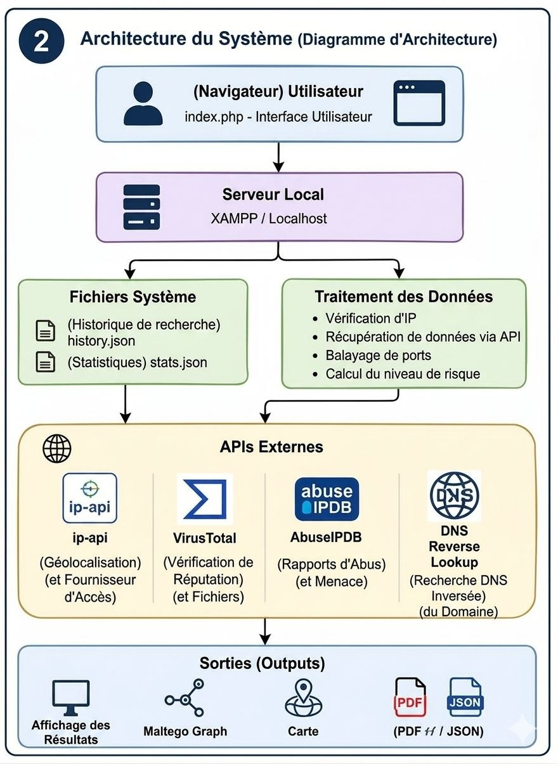

architecture du système
Ce schéma illustre l’architecture d’un système d’analyse des données de sécurité et de vérification des menaces numériques. Le fonctionnement repose sur un flux de traitement structuré en quatre couches principales :
- Interface utilisateur et serveur (Interface & Serveur)
L’utilisateur accède au système via une interface web développée en PHP.
L’application est hébergée en local à l’aide d’un serveur type XAMPP (localhost), qui assure la réception et le traitement des requêtes.
- Traitement des données et gestion des fichiers (Traitement & Fichiers)
Le système gère des fichiers JSON permettant de stocker l’historique des recherches ainsi que les statistiques d’utilisation.
Il effectue plusieurs opérations techniques, notamment l’analyse des adresses IP, le scan des ports (Port Scanning) et l’évaluation du niveau de risque (Risk Level).
- Intégration des API externes (APIs externes)
Le système agit comme un agrégateur d’informations en interrogeant plusieurs sources externes :
- ip-api : récupération des données géographiques et du fournisseur d’accès Internet.
- VirusTotal : analyse de la réputation des fichiers et des liens.
- AbuseIPDB : détection des adresses IP signalées comme malveillantes.
- DNS Reverse Lookup : identification des domaines associés aux adresses IP.
- Sorties et résultats (Outputs)
Les résultats sont présentés sous différentes formes :
- Affichage interactif des résultats pour l’utilisateur.
- Visualisation graphique des relations via Maltego Graph.
- Localisation géographique sur des cartes interactives.
- Export de rapports au format PDF ou JSON.

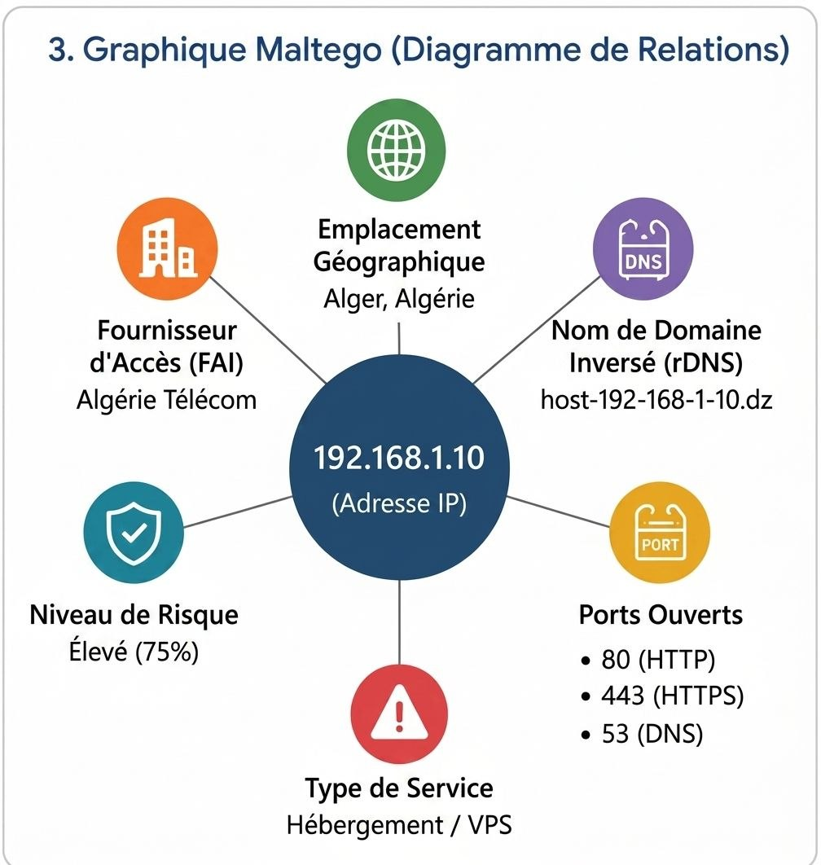
- Qu’est-ce que Maltego ?
Maltego est un outil d’analyse de données et de visualisation graphique .Il permet de relier différentes informations entre elles et de découvrir des relations cachées entre des entités comme les personnes, les sites web, les adresses IP et les organisations.
- Comment fonctionne Maltego ?
L’outil repose sur deux concepts principaux :
- Les entités (Entities) :
Ce sont les points de départ de l’analyse, comme une adresse e-mail, un nom, un numéro de téléphone ou une adresse IP.
- Les transformations (Transforms) :
Ce sont des scripts ou des requêtes qui permettent de rechercher des informations supplémentaires à partir d’une entité.
Par exemple : si on entre une adresse e-mail, les transformations peuvent trouver les comptes de réseaux sociaux associés.

- Utilisations principales
- Cybersécurité : Cartographier l’infrastructure d’un système (serveurs, domaines, adresses IP, ports).
- Investigations numériques : Suivre les activités en ligne de personnes ou de groupes.
- Collecte d’informations (Reconnaissance) : Étape initiale du hacking éthique pour collecter un maximum d’informations avant toute analyse ou test
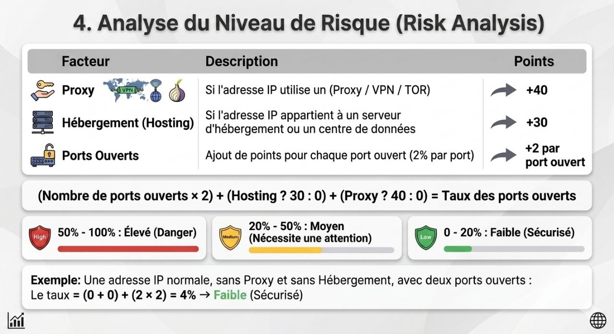
Analyse du niveau de risque d’une adresse IP
L’application évalue le niveau de sécurité des adresses IP à l’aide d’un système de notation cumulatif basé sur plusieurs critères
- Critères d’évaluation :
- Utilisation des outils d’anonymisation (Proxy / VPN / TOR) :
Un score de 40 points est ajouté si l’adresse IP utilise des techniques de dissimulation d’identité, ce qui augmente la probabilité d’activités malveillantes
- Type de réseau (Hosting) :
Si l’adresse IP appartient à un serveur d’hébergement ou à un centre de données (et non à un fournisseur d’accès Internet résidentiel), 30 points sont ajoutés, car les attaques organisées proviennent souvent de ces environnements
- Ports ouverts (Open Ports) :
Les ports actifs sont analysés et 2 points sont ajoutés pour chaque port ouvert, étant donné que ces ports peuvent représenter des vulnérabilités exploitables.

- Classification des résultats :
Selon le score obtenu, l’adresse IP est classée dans l’un des niveaux suivants :
- Niveau faible (0% – 20%) : indique une adresse sûre et sans danger
- Niveau moyen (20% – 50%) : nécessite une surveillance et une analyse supplémentaire.
- Niveau élevé (plus de 50%) : indique un risque potentiel élevé, nécessitant des mesures de sécurité appropriées.
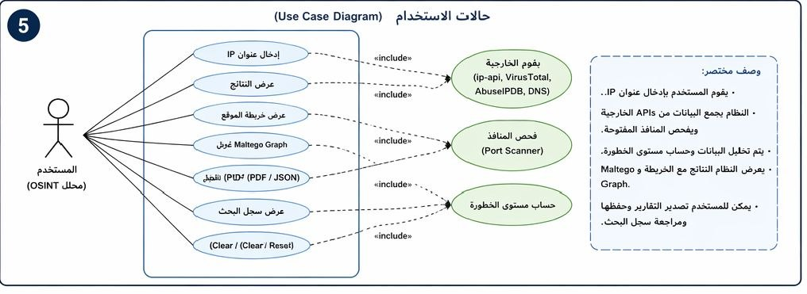

Ce diagramme représente les cas d’utilisation de l’application d’analyse d’adresses IP (OSINT).
- L’utilisateur (analyste OSINT) utilise le système pour entrer une adresse IP et obtenir des informations détaillées.
Fonctionnalités principales du système :
- Saisie de l’adresse IP à analyser.
- Affichage des résultats collectés.
- Visualisation de la localisation sur une carte.
- Génération d’un graphe Maltego pour représenter les relations entre les données.
- Export des résultats en PDF ou JSON.
- Consultation de l’historique de recherche.
- Réinitialisation des données (Clear/Reset)
Services externes utilisés :
Le système collecte les données à partir de plusieurs API comme IP-API, VirusTotal AbuseIPDB et DNS.
Conclusion :
Ce travail vise à utiliser les techniques OSINT afin de reconstruire l’infrastructure d’un attaquant à partir de sources ouvertes. Le processus consiste à analyser une adresse IP suspecte, puis à la relier à des domaines et des adresses e-mail à l’aide d’outils comme Maltego, Shodan, VirusTotal et SpiderFoot, dans le but final d’identifier la source de la menace ou le groupe responsable (attribution).

